ΔΕΛΤΙΟ ΤΥΠΟΥ

ὄττω τις ἔραται·
συλλαβίζοντας τις Κυκλάδες
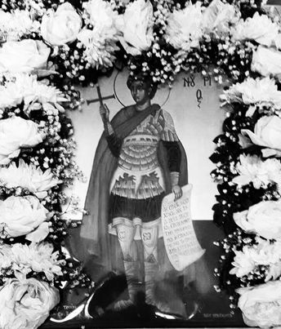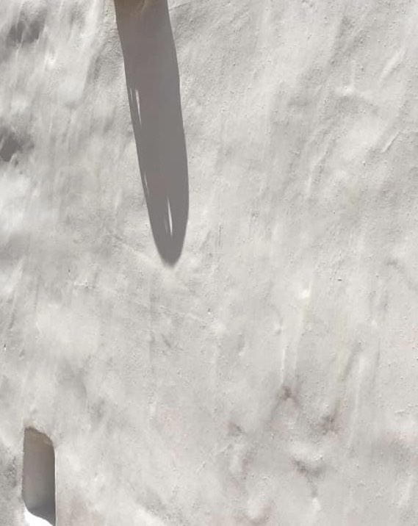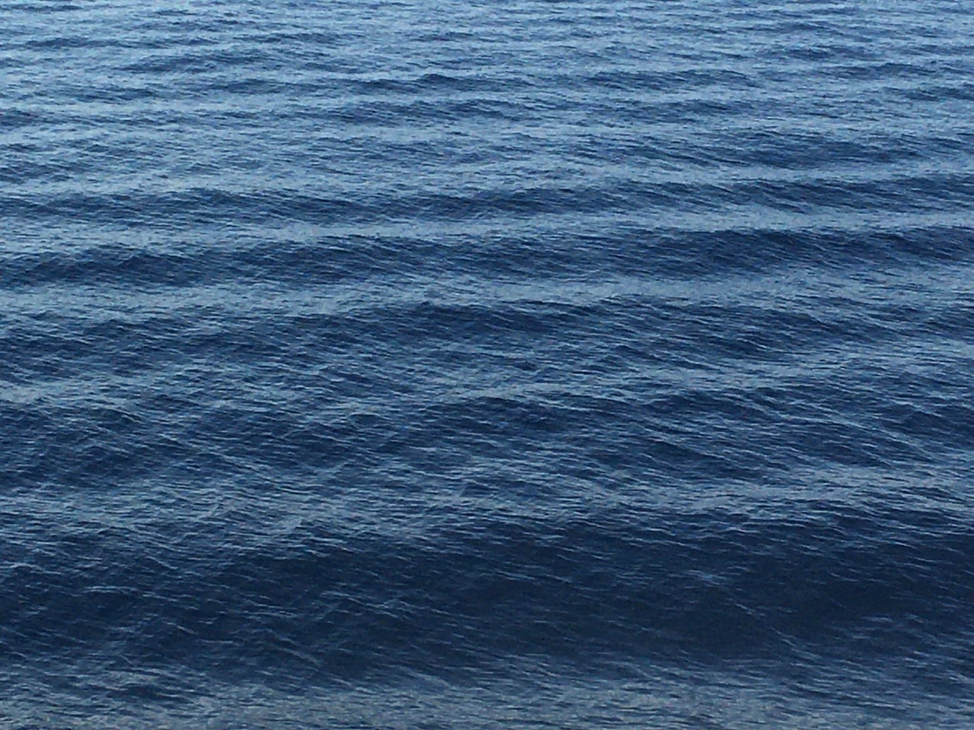

Ομαδική εικαστική έκθεση
Διοργάνωση: Δήμος Πάρου
Επιμέλεια: Ίρις Κρητικού
Εγκαίνια: Σάββατο 27 Ιουλίου 2024 στις 20:00
THE AEGEAN CENTER for the FINE ARTS
Παροικιά, Πάρος

ὄττω τις ἔραται·
συλλαβίζοντας τις Κυκλάδες

ο]ἰ μὲν ἰππήων στρότον, οἰ δὲ πέσδων,
οἰ δὲ νάων φαῖσ᾽ ἐπ[ὶ] γᾶν μέλαι[ν]αν
ἔ]μμεναι κάλλιστον, ἔγω δὲ κῆν᾽ ὄτ-
τω τις ἔραται·*
Σαπφώ
*Άλλοι το ιππικό, άλλοι το πεζικό, / κάποιοι το ναυτικό ορίζουν πως είναι το ομορφότερο πράγμα πάνω στη μαύρη γη. / Όμως εγώ εκείνο [4] που καθένας ερωτεύεται.
(μετάφραση: Δημήτρης Μαρωνίτης)

Με τον συμβολικό τίτλο «ὄττω τις ἔραται· συλλαβίζοντας τις Κυκλάδες», εγκαινιάζεται το Σάββατο 27 Ιουλίου στις 20.00, ένα εκθεσιακό αφιέρωμα σε διοργάνωση του Δήμου Πάρου και επιμέλεια της Ίριδος Κρητικού, με τη συμμετοχή πενήντα δύο διακεκριμένων Ελλήνων εικαστικών, οι περισσότεροι από τους οποίους ζουν και εργάζονται ή αντλούν έμπνευση και έχουν σχέση οργανική με την Πάρο και τις Κυκλάδες.
Αφετηρία της έκθεσης και προτροπή της επιμελήτριας προς τους συμμετέχοντες που χρησιμοποιούν διαφορετικά μέσα έκφρασης και υλικά, μια ελεύθερη, ποιητική και λιτή διαλογική περιήγηση στις πρωτογενείς εικόνες που καθορίζουν τη ραχοκοκαλιά και τη συστατική πρώτη ύλη των Κυκλάδων. Ένα βιωματικό αρχετυπικό εικονολόγιο Κυκλάδων - ένα ανιχνευτικό κυκλαδικό αλφαβητάριο ύλης και άυλου.
Η έκθεση αποτελεί ένα συμβολιστικό απτικό αφήγημα για «εκείνο που ο καθένας ερωτεύεται» στις Κυκλάδες, με το βλέμμα, με την καρδιά και με την ψυχή. Ένα αναβλύζον αφήγημα για τη ρευστή και συχνά αναπάντεχη επιλογή του ιδιαιτέρου υποκειμένου του έρωτα ή αντικειμένου του πόθου, με τον ανοιχτό στη διαφορετικότητα τρόπο έτσι όπως αυτός διατυπώνεται ποιητικά από τη Σαπφώ. Ας φανταστούμε έτσι την έκθεση σαν έναν συνεκτικό εικαστικό πλου στη διαχρονική καρδιά του ελληνικού θέρους, μνημονεύοντας ενδόμυχα και τον Οδυσσέα Ελύτη, που ορμώμενος από τη Σαπφώ, μετατρέπει το δικό του ποιητικό «Όττω τις Έραται» σε στίλβουσες αγκαλιές του Αιγαίου (ΟΤΤΩ ΤΙΣ ΕΡΑΤΑΙ –[Ο Ταξιδιωτικός Σάκος], (ΟΤΤΩ ΤΙΣ ΕΡΑΤΑΙ [Αιγαιοδρόμιον]. Αρμολογώντας σε επιδέξια παράταξη λέξεις-νησιά, πλήρεις και φεγγοβόλες, που η μετουσιωμένη δυναμική της εικονοποίησής τους είναι τόσο πυκνή ώστε ενίοτε δεν χρειάζονται καν σύνταξη.
«Οι Κυκλάδες εγκαλούν τους συμμετέχοντες αλλά και τους επισκέπτες της έκθεσης σε ένα χειροποίητο νηολόγιο προσωπικής πλεύσης. Σε μια κατάθεση αρχετυπικών οπτικοποιημένων κυκλαδικών σημάνσεων, μέσω ενός αόρατου αλλά υπαρκτού νήματος που ενώνει με τρόπο αλάνθαστο το λευκό και το θαλασσινό βαθύ μπλε, τις ξερολιθιές, και τα αλώνια, τις φραγκοσυκιές και τα κρινάκια της θάλασσας, τα αρχαία κεφάλια και τα παλιά σκαριά, τις λευκές δαντέλες και τις υφάντρες, τα αμπέλια και τα μελίσσια, τα αυλιδάκια με τα βασιλικά, τους τενεκέδες με τον ασβέστη και τα πιθάρια, τα αυτοσχέδια πανηγυράκια και τα αχειροποίητα ξωκλήσια, την αγρύπνια του φεγγαριού την αυγή και τον φεύγοντα ήλιο του απογευματινού ορίζοντα», σημειώνει η Ίρις Κρητικού στο επιμελητικό κείμενο της έκθεσης, καταλήγοντας:
«Ας συλλαβίσουμε και ας ακουμπήσουμε, τέλος, την έκθεση ως θερινό εξομολογητικό νήμα αλλά και ως ουσιαστικό οικολογικό μήνυμα για όλα αυτά που αγαπούμε και που οφείλουμε να διασώσουμε. Τα εύθραυστα κυκλαδίτικα «μικρά ελληνικά» δεδομένα της μνήμης και της εσωτερικής όρασής μας, που σήμερα κινδυνεύουν».
Στην έκθεση συμμετέχουν:
Κύρα Αλιγιζάκη, Νεκτάριος Αποσπόρης, Άννυ Αρχιμανδρίτου, Δώρα Ασπρογενίδου, Άννα Αχιλλέως, Έφη Βάγκνερ-Ματσούκα, Neva Bergemann, Μαριλίτσα Βλαχάκη, Μαρίνα Βλαχάκη, Δημήτρης Βογιατζόγλου, Μάρω Βούλγαρη, Κική Βουλγαρέλη, Μαίρη Γαλάνη-Κρητικού, Σοφία Γαϊτάνη, Μαρία Γέρουλα, Βάσω Γκιώνη-Ζησιμοπούλου, Θεοφάνης Γουλής, Κρίστι Γρηγορίου, Τάνια Δημητρακοπούλου, Μαρία Διακοδημητρίου, Χριστίνα Δουζένη, Φραγκίσκος Δουκάκης, Αννίτα Καλημέρη, Εβίτα Κανέλλου, Λορίνα Καρατζά, Θέμης Κοντογούρης, Ιωσηφίνα Κοσμά, Νίκος Λεοντόπουλος, Γιώργος Λουλούδης, Ελένη Μανάλη, Ελεάννα Μαρτίνου, Πανδώρα Μουρίκη, Μάνος Μπατζόλης, Ρούλη Μπούα, Ρόιλα Μπουζέα, Γιώργος Μπουζούνης, Βασίλης Νικολάου, Γεύσω Παπαδάκη, Χρίστος Παπαδάκης, Γιώργος Παστάκας, Μαριέττα Πεπελάση, Βαγγέλης Πολύζος, Χρήστος Ρηγανάς, Γιώργος Σαλταφέρος, Αφροδίτη Σεζένια, Δήμητρα Σκανδάλη, Κωνσταντίνα Συλίκου, Γιώργος Τζάνερης, Κλαίρη Τσαλουχίδη-Χατζημηνά, Αμαλία Φερεντίνου, Βιργινία Φιλιππούση, Καλλιρρόη Χρόνη.

«ὄττω τις ἔραται· συλλαβίζοντας τις Κυκλάδες»
Διοργάνωση: Δήμος Πάρου
Επιμέλεια: Ίρις Κρητικού
Εγκαίνια: Σάββατο 27 Ιουλίου 2024, στις 20.00
Διάρκεια: έως και 15 Αυγούστου 2024
Ώρες λειτουργίας: 19:00-22:00 καθημερινά
Τηλ. επικοινωνίας: 22840 28337

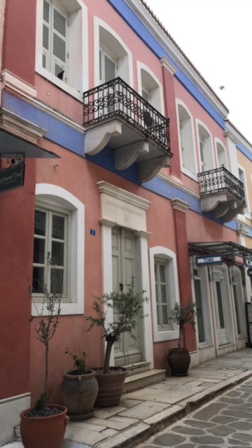
THE AEGEAN CENTER for the FINE ARTS

